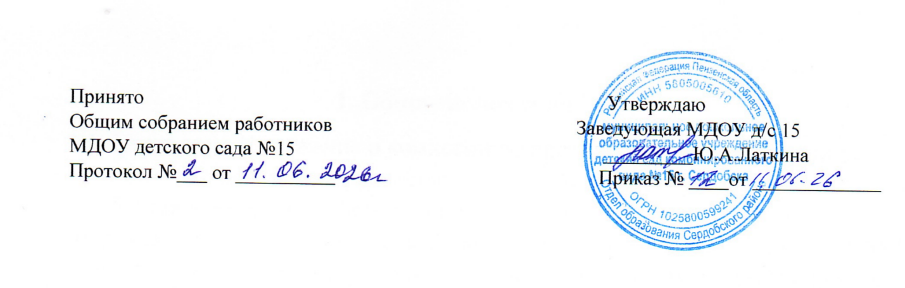

ПОЛОЖЕНИЕ О КОНФЛИКТЕ ИНТЕРЕСОВ
Муниципального дошкольного образовательного учреждения детского сада комбинированного вида №15 г.Сердобска

- Общие положения

1.1. Настоящее Положение разработано в соответствии с Федеральным законом от 25.12.2008 № 273-ФЗ «О противодействии коррупции» с учетом Методических рекомендаций по разработке и принятию организациями мер по предупреждению и противодействию коррупции, разработанных Министерством труда и социальной защиты Российской Федерации, Устава Учреждения и иных локальных актов Учреждения .
1.2. Настоящим Положением определяется порядок выявления и урегулирования конфликтов интересов, возникающих у работников муниципального дошкольного образовательного учреждения детского сада комбинированного вида №15 г.Сердобска. в ходе выполнения ими служебных (должностных) обязанностей.
1.3 Действие настоящего Положения распространяется на всех работников Учреждения вне зависимости от занимаемой должности.

- Основные принципы предотвращения и урегулирования конфликта интересов.

2.1. Деятельность по предотвращению и урегулированию конфликта интересов в Учреждении осуществляется в соответствии с принципами:
- приоритетность применение мер по предупреждению коррупции;
- обязательность раскрытия сведений о реальном или потенциальном конфликте интересов;
- индивидуальное рассмотрение и оценка репутационных рисков для Учреждения при выявлении каждого конфликта интересов и его урегулировании;
- конфиденциальность процесса раскрытия сведений о конфликте интересов;
- защита работника Учреждения от преследования в связи с сообщением о конфликте интересов, который был своевременно раскрыт работником Учреждения и урегулирован (предотвращен) Учреждением.

- Обязанности работника Учреждения в связи с раскрытием и урегулированием конфликта интересов.

3.1. Работник Учреждения при выполнении своих должностных обязанностей обязан:
- руководствоваться интересами Учреждения без учета своих личных интересов, интересов своих родственников и друзей;
- избегать ситуаций и обстоятельств, которые могут привести к конфликту интересов;
- раскрывать возникший (реальный) или потенциальный конфликт интересов;
- содействовать урегулированию возникшего конфликта интересов.
3.2. Работник Учреждения при выполнении своих должностных обязанностей не должен использовать возможности Учреждения или допускать их использование в иных целях, помимо предусмотренных учредительными документами Учреждения .

- Порядок раскрытия конфликта интересов работником МДОУ детского сада №15 г.Сердобска

4.1. Ответственным за прием уведомлений о возникающих (имеющихся) конфликтах интересов является структурное подразделение или должностное лицо, ответственное за противодействие коррупции в Учреждении .

- Механизм предотвращения и урегулирования конфликта интересов в МДОУ детского сада №15 г.Сердобска

5.1. Работники Учреждения обязаны принимать меры по предотвращению ситуации и обстоятельств, которые приводят или могут привести к возникновению конфликта интересов, руководствуясь требованиями законодательства.
5.2. Конфликт интересов в Учреждении может быть урегулирован следующими способами:
- ограничение доступа работника Учреждения к конкретной информации, которая может затрагивать его личные интересы;
- добровольный отказ работника Учреждения **или его отстранение (постоянное или временное) от участия в обсуждении и процессе принятия решений по вопросам, которые находятся или могут оказаться под влиянием конфликта интересов;
- пересмотр и изменение функциональных обязанностей работника Учреждения;
- перевод работника Учреждения на должность, предусматривающую выполнение функциональных обязанностей, исключающих конфликт интересов, в соответствии с Трудовым кодексом Российской Федерации;
- отказ работника Учреждения от своего личного интереса, порождающего конфликт с интересами Учреждения ;
- иные способы урегулирования конфликта интересов.
5.3. При принятии решения о выборе конкретного способа урегулирования конфликта интересов учитывается степень личного интереса работника Учреждения, вероятность того, что его личный интерес будет реализован в ущерб интересам Учреждения.

- Порядок уведомления работодателя о конфликте интересов
6.1. Работник Учреждения обязан уведомить работодателя о возникновении личной заинтересованности при исполнении трудовых обязанностей, которая приводит или может привести к конфликту интересов, не позднее одного рабочего дня, следующего за днем, когда ему стало об этом известно, по форме, указанной в приложении 1 к настоящему Положению.
6.2. В случае если работник Учреждения находится не при исполнении трудовых обязанностей или вне пределов места работы, он обязан уведомить работодателя любым доступным средством связи не позднее одного рабочего дня, следующего за днем обращения в целях склонения работника к совершению коррупционных правонарушений, а по прибытии к месту работы - оформить письменное уведомление.
6.3. Работник Учреждения, не выполнивший обязанность по уведомлению работодателя о возникновении личной заинтересованности при исполнении должностных обязанностей, которая приводит или может привести к конфликту интересов, подлежит привлечению к ответственности в соответствии с действующим законодательством Российской Федерации.
6.4. Уведомление работника Учреждения подлежит обязательной регистрации. Прием, регистрацию и учет поступивших уведомлений осуществляет лицо, ответственное за работу по профилактике коррупционных правонарушений (указать наименование структурного подразделения или должностное лицо, ответственное за противодействие коррупции в Учреждении.
6.5. Регистрация представленного уведомления производится в Журнале регистрации уведомлений о возникновении у работников Учреждения личной заинтересованности при исполнении должностных обязанностей, которая приводит или может привести к конфликту интересов (далее - Журнал регистрации) по форме согласно приложению 2 к настоящему Положению.
Журнал регистрации оформляется и ведется в Учреждения , хранится в месте, защищенном от несанкционированного доступа.
Ведение и хранение журнала регистрации, а также регистрация уведомлений осуществляется уполномоченным лицом, ответственным за работу по профилактике коррупционных правонарушений в Учреждении.
Журнал должен быть прошит, пронумерован и заверен. Исправленные записи заверяются лицом, ответственным за ведение и хранение журнала регистрации.
6.6. Зарегистрированное уведомление в день его получения передается руководителю Учреждения.
Руководитель Учреждения рассматривает уведомление в течение 5 рабочих дней, а по итогам рассмотрения принимает меры по предотвращению и урегулированию конфликта интересов.

Приложение 1
к Положению о конфликте интересов
_____________________________________
(наименование должности руководителя Учреждения)
_____________________________________
^{(ФИО)}
от ___________________________________
_____________________________________
(ФИО, должность, контактный телефон)

УВЕДОМЛЕНИЕ
о возникновении личной заинтересованности
при исполнении трудовых обязанностей, которая приводит
или может привести к конфликту интересов

Уведомляю о возникновении у меня личной заинтересованности при исполнении трудовых обязанностей, которая приводит или может привести к конфликту интересов (нужное подчеркнуть).
Обстоятельства, являющиеся основанием возникновения личной заинтересованности:_____________________________________________________________________________________________________________________________________________________________________________________
Обязанности в соответствии с трудовым договором, на исполнение которых влияет или может повлиять личная заинтересованность:____________________________________________________________________________________________________________________________________________________________________________________________________________________________________________________
Предлагаемые меры по предотвращению или урегулированию конфликта интересов:
___________________________________________________________________________________________________________________________________________________________________________________________________
Лицо, направившее
сообщение __________________________________«__»_________20__ г.
(подпись) (расшифровка подписи)
Лицо, принявшее
сообщение __________________________________«__»_________20__ г.
(подпись) (расшифровка подписи)
Регистрационный номер _____________________

ЖУРНАЛ РЕГИСТРАЦИИ УВЕДОМЛЕНИЙ
о возникновении личной заинтересованности
при исполнении трудовых обязанностей, которая приводит
или может привести к конфликту интересов
МДОУ детский сад №15 г.Сердобска

Начат:
Окончен:

№ п/п | Дата регистрации | Регистра-ционный номер | Содержание заинтересованности | Действие, в совершении которого имеется заинтересованность лица | ФИО, должность лица, направившего уведомление | ФИО, должность лица, принявшего уведомление | Подпись лица, направившего уведомление | Подпись лица, принявшего уведомление
1 | 2 | 3 | 4 | 5 | 6 | 7 | 8 | 9

